PRIEBEŽNÝ POPIS IMPLEMENTÁCIE PROJEKTU S ČIASTKOVÝMI VÝSTUPMI A UKÁŽKAMI
ITMS kód projektu: 26110130495
Školské televízne štúdio a školská televízia s vlastným vysielaním ako centrum odborného vzdelávania a prípravy

Číslo a názov aktivity | 1.3 Tvorba internetovej TV ako inovatívneho nástroja v masmediálnom vzdelávaní
Termín realizácie aktivity | 11/2012-02/2014
Výstupy aktivity | - Internetová TV ako inovatívny nástroj v masmediálnom vzdelávaní v prepojení na ŠkVP  hlavné medzníky v rámci realizácie aktivity:  - koordinácia tvorivého tímu, rozdelenie úloh,  - tvorba návrhov, vizuálu,  - tvorba a programovanie,  - pridávanie materiálov, pilotná prevádzka.

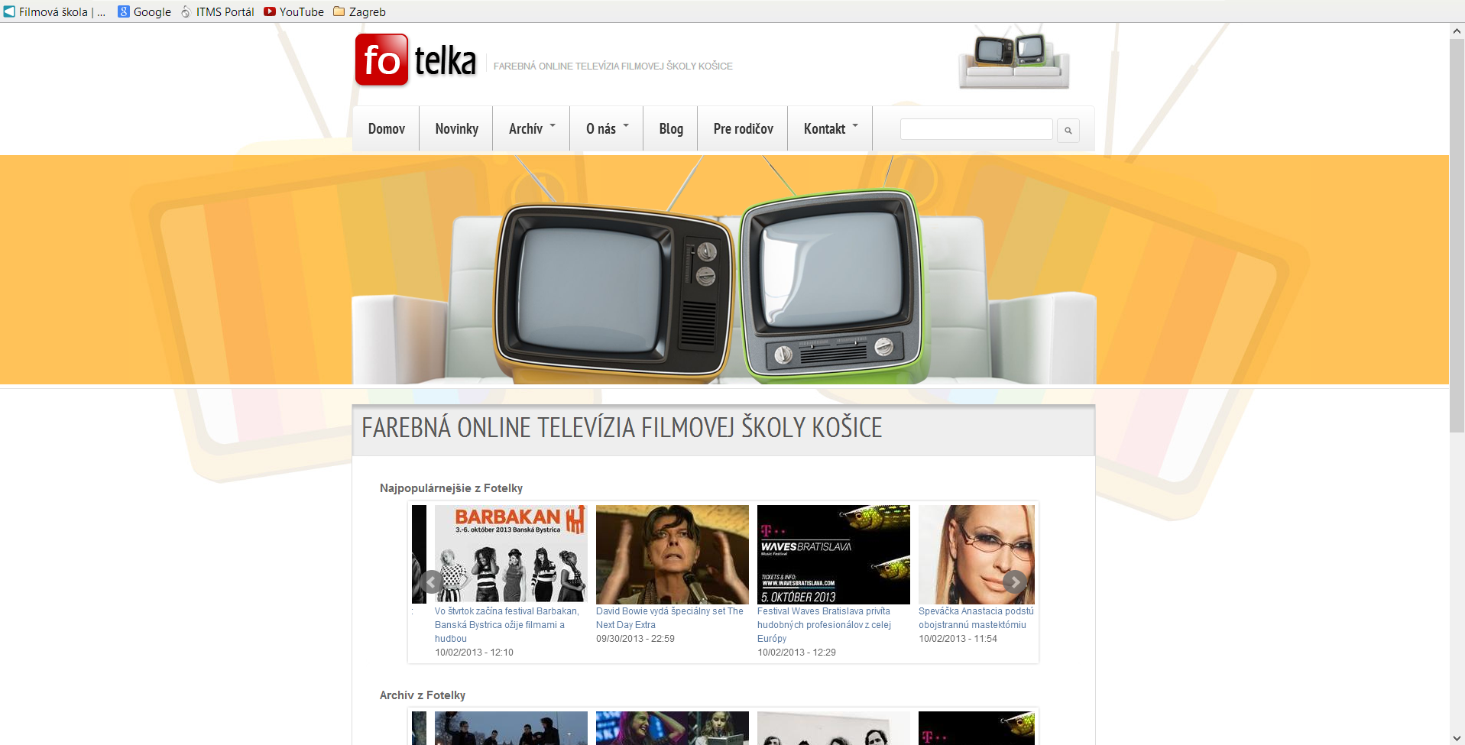
PrintScreen: ukážka predfinálnej - skúšobnej verzie vytvorenej školskej internetovej televízie SSUŠF

